Dzień dobry moi Drodzy Uczniowie,
poniżej przesyłam Wam zadania do wykonania w dniu dzisiejszym:
Edukacja matematyczna:
Temat: Dodaję liczby dwucyfrowe. (nie zapisuj tematu w zeszycie)
1. Zastanów się jakie liczby powinny znaleźć się w działaniach zamiast znaków zapytania. Oblicz w pamięci.
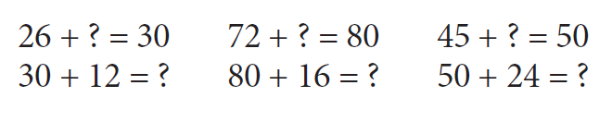
2. Zastanów się w jaki sposób rozwiązać działanie: 26+47
/Można je wykonać kilkoma sposobami:
Sposobem I : 26 + 47= 26 + 40 + 7=66 + 7 = 73
Sposobem II: 26 + 47 = 20 + 40 + 6 + 7 = 60 + 13 = 73/

Teraz spróbuj rozwiązać działanie sposobem III, który omawialiśmy w czwartek podczas lekcji online.

30
26 + 47 = 26 + 4 + 43 = 30 + 43 = 73
/W dodawaniu sposobem III, najpierw rozbijamy drugą liczbę (47) w ten sposób, aby móc dopełnić pierwszą liczbę (26) do pełnych dziesiątek. Mając liczbę 26, do pełnej dziesiątki, czyli do 30 brakuje nam liczby 4. Dlatego liczbę 47 zapisujemy jako 4 + 43. /

Jeżeli nie pamiętasz z lekcji online lub masz trudności ze zrozumieniem tego sposobu na dodawanie liczb dwucyfrowych przeanalizuj obejrzyj filmik:
https://www.youtube.com/watch?v=P4l1Lk70w48

3. Zapisz notatkę w zeszycie:

Sposób III

7 0
68 + 27 = 68 + 2 + 25 = 70 + 25 = 95

4. W ćwiczeniach do matematyki, na stronie 36, wykonaj ćwiczenie 1, 2 oraz na stronie 37 ćw. 4 i 5.

Edukacja techniczna:
Wykonaj laurkę dla taty, ponieważ jutro jest ważny dzień dla Twojego taty – „Dzień ojca”.
Możesz wykorzystać jeden z pomysłów na laurkę, lub stworzyć ją według własnego pomysłu:
- https://www.youtube.com/watch?v=292UoM2sI1Q
- https://wczesnoszkolni.pl/swieta/laurka-dzien-ojca
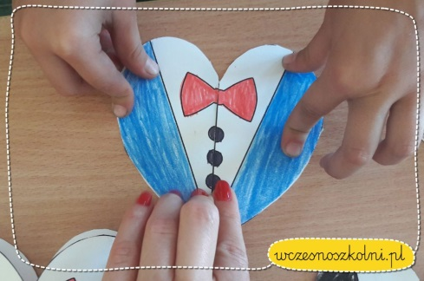

Wychowanie fizyczne:
Czy pamiętasz jak w tamtym roku ćwiczyliśmy taniec do „Wodnej samby”, aby móc zatańczyć go na zakończenie roku. Posłuchaj piosenki i spróbuj przypomnieć sobie kroki, jeżeli nie pamiętasz kroków, zatańcz dowolnie w rytm muzyki.
https://www.youtube.com/watch?v=tF_QO81rHJU

Pozdrawiam,
Katarzyna Łysoń

